МИНИСТЕРСТВО ОБРАЗОВАНИЯ КИРОВСКОЙ ОБЛАСТИ
Кировское областное государственное профессиональное образовательное
бюджетное учреждение
«Слободской колледж педагогики и социальных отношений»

ОТЧЕТ

по учебной практике

ПМ04. Сопровождение и обслуживание программного обеспечения компьютерных систем

Студент
Мурин Денис Валерьевич
Группа 23П-1
Специальность 09.02.07 Информационные системы и программирование
Руководитель практики от колледжа:
Калинин Арсений Олегович
Руководитель практики от организации:
_______________ Калинин Арсений Олегович
^{подпись}
УТВЕРЖДАЮ:
Директор
Шеренцова О.М.
Наименование организации
Слободской колледж педагогики и социальных отношений ___________/________________________
подпись расшифровка
М. П.

2025-2026 уч. год

Содержание

Оглавление
- Характеристика объекта практики (юридический адрес, специализация)
- Описание рабочего места
- Состав программного и технического обеспечения, имеющегося на предприятии, их назначение.
- Описание выполненных видов работ
  - Установка и настройка операционной системы
  - Установка программного обеспечения
  - Доработка программного модуля
  - Тестирование программного модуля
  - Развертывание готовых программных решений
  - Создание конфигурации сайта
- Руководство по установке
- Заключение.
Приложения

ХАРАКТЕРИСТИКА ОБЪЕКТА ПРАКТИКИ
Полное наименование организации:
Кировское областное государственное профессиональное образовательное бюджетное учреждение «Слободской колледж педагогики и социальных отношений» (КОГПОБУ СКПиСО)
Юридический адрес:
613150, Кировская область, г. Слободской, ул. Рождественская, д. 69
Дата основания: 1904 год
Специализация организации:
Колледж осуществляет образовательную деятельность по подготовке специалистов в области педагогики, социальной работы и информационных технологий. Учреждение реализует программы среднего профессионального образования (СПО), профессионального обучения и дополнительного профессионального образования.
Место прохождения практики в структуре организации:
Практика проходила в кабинете 33 информатики и информационных технологий.

ОПИСАНИЕ РАБОЧЕГО МЕСТА
В период прохождения практики моим рабочим местом являлся учебный кабинет информатики колледжа. Рабочее место было оснащено стандартной офисной мебелью и компьютерной техникой. (Парта, Стул на колёсах)

СОСТАВ ПРОГРАММНОГО И ТЕХНИЧЕСКОГО ОБЕСПЕЧЕНИЯ, ИМЕЮЩЕГОСЯ НА ПРЕДПРИЯТИИ, ИХ НАЗНАЧЕНИЕ

Техническое обеспечение
Параметр | Значение
Имя устройства | PC33-5
Процессор | Intel(R) Core(TM) i3-7100 CPU @ 3.90 GHz (2 ядра, 4 потока)
Оперативная память (ОЗУ) | 8,00 ГБ (доступно: 7,87 ГБ)
Видеоадаптер | Intel(R) HD Graphics 630 (128 МБ выделенной памяти)
Накопитель (SSD) | 447 ГБ, AMD R5SL480G
Тип системы | 64-разрядная ОС, процессор x64
Сенсорный ввод / перо | Не поддерживается
Код устройства | 3988A48B-64B3-4B22-A70C-47F60B2FB248
Код продукта | 00331-10000-00001-AA334

  - Периферийное оборудование
Наименование | Количество | Назначение
Монитор | 1 шт. (ЖК-дисплей) | Визуализация информации
Клавиатура | 1 шт. | Ввод текста и команд
Мышь | 1 шт. (оптическая) | Навигация в интерфейсе
Сетевое оборудование | Доступ к ЛВС и Интернет | Связь, обновления, Git

Программное обеспечение
Наименование ПО | Назначение
Операционная система | Windows 10 / 11 (64-разрядная) — базовая среда
Браузер | Google Chrome / Firefox — доступ к GitHub, документации
Офисный пакет | Microsoft Office / LibreOffice — оформление отчёта
Средства виртуализации | VirtualBox / VMware — запуск виртуальной машины с Ubuntu Server
SSH-клиент | PuTTY — удалённое управление сервером
Текстовый редактор | Notepad++ / VS Code — правка конфигурационных файлов

Программное обеспечение (установлено на виртуальную машину)
Наименование ПО | Версия | Назначение
Ubuntu Server | 22.04 LTS | Целевая ОС для развёртывания сервисов
OpenSSH Server | 9.x | Удалённое управление
Redis + redis-cli | 7.x | База данных, клиент для импорта
Docker + Docker Compose | 24.x / 2.x | Контейнеризация приложений
Firecrawl | latest | API веб-скрапинга

Сетевая инфраструктура колледжа
Локальная сеть (Ethernet / Wi-Fi) | Доступ ПК к интернету и ресурсам
Маршрутизатор / коммутатор | Раздача IP-адресов (DHCP)
Выход в Интернет | Скачивание обновлений, Docker-образов, работа с GitHub

ОПИСАНИЕ ВЫПОЛНЕННЫХ ВИДОВ РАБОТ

- Установка и настройка операционной системы
Была выполнена установка и настройка ОС:
- Ubuntu 22.04 LTS
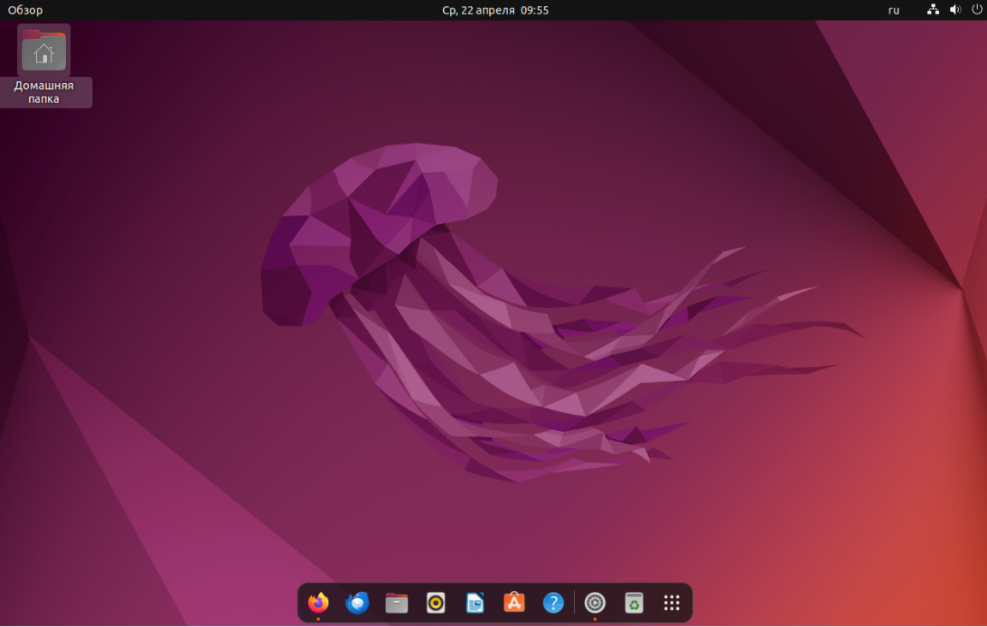
Рисунок 1 Главное окно Ubuntu
- РЕДОС
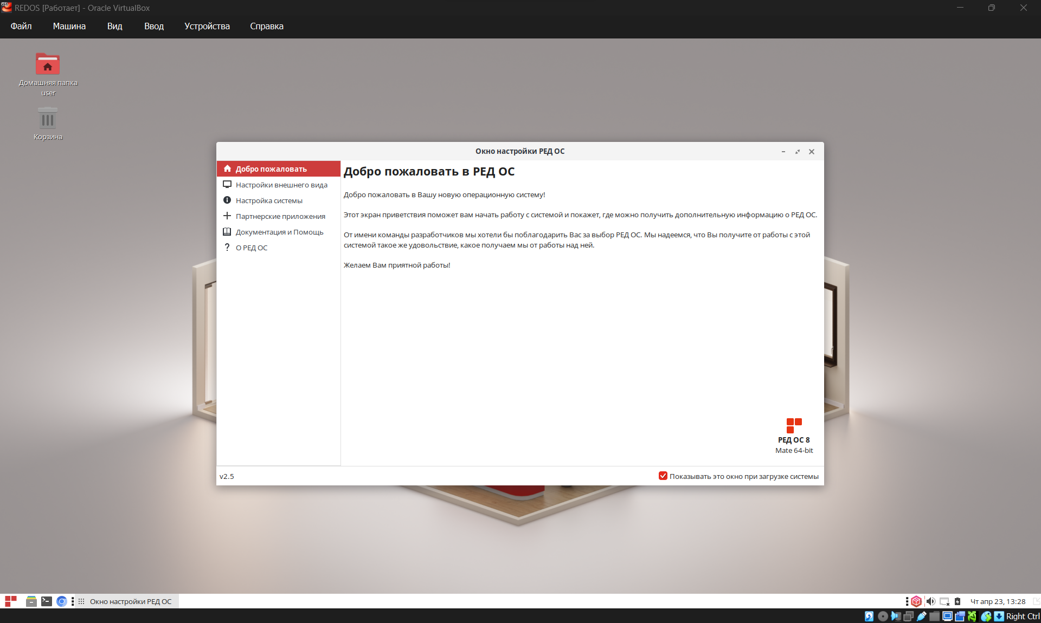
Рисунок 2 Главное окно RedOS

- Установка программного обеспечения
Была выполнена установка ПО (архиватор, офис, медиа, антивирус, браузер) на ОС
- Установка 7zip на Ubuntu
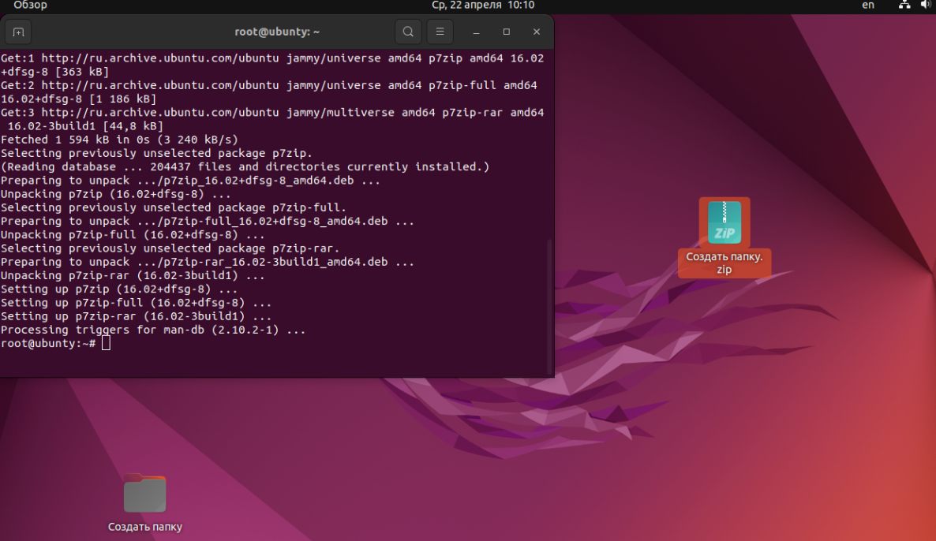

Рисунок 3 Успешная установка 7zip
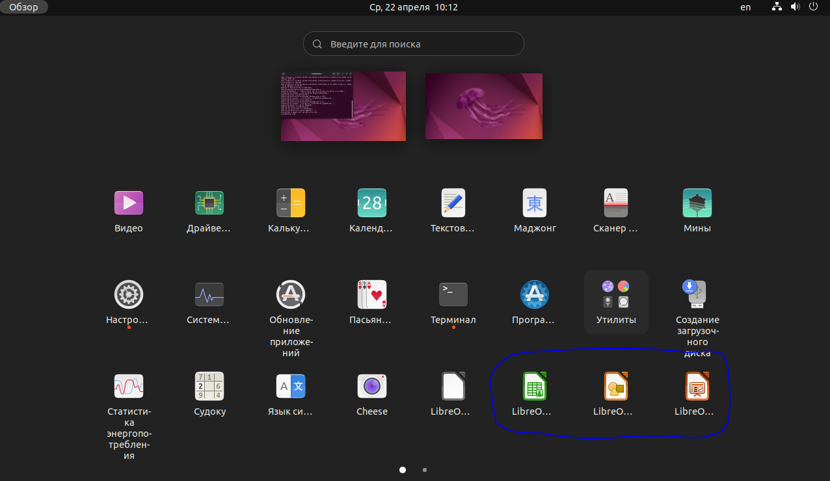

Рисунок 4Успешная установка офисного пакета

- Установка VSCode на РЕДОС
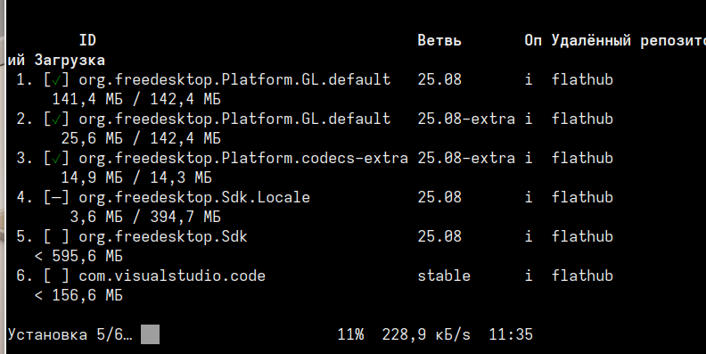
Рисунок 5 Успешная установка VSCode

- Доработка программного модуля
Была выполнена доработка конфигурации 1С для канбан-доски.
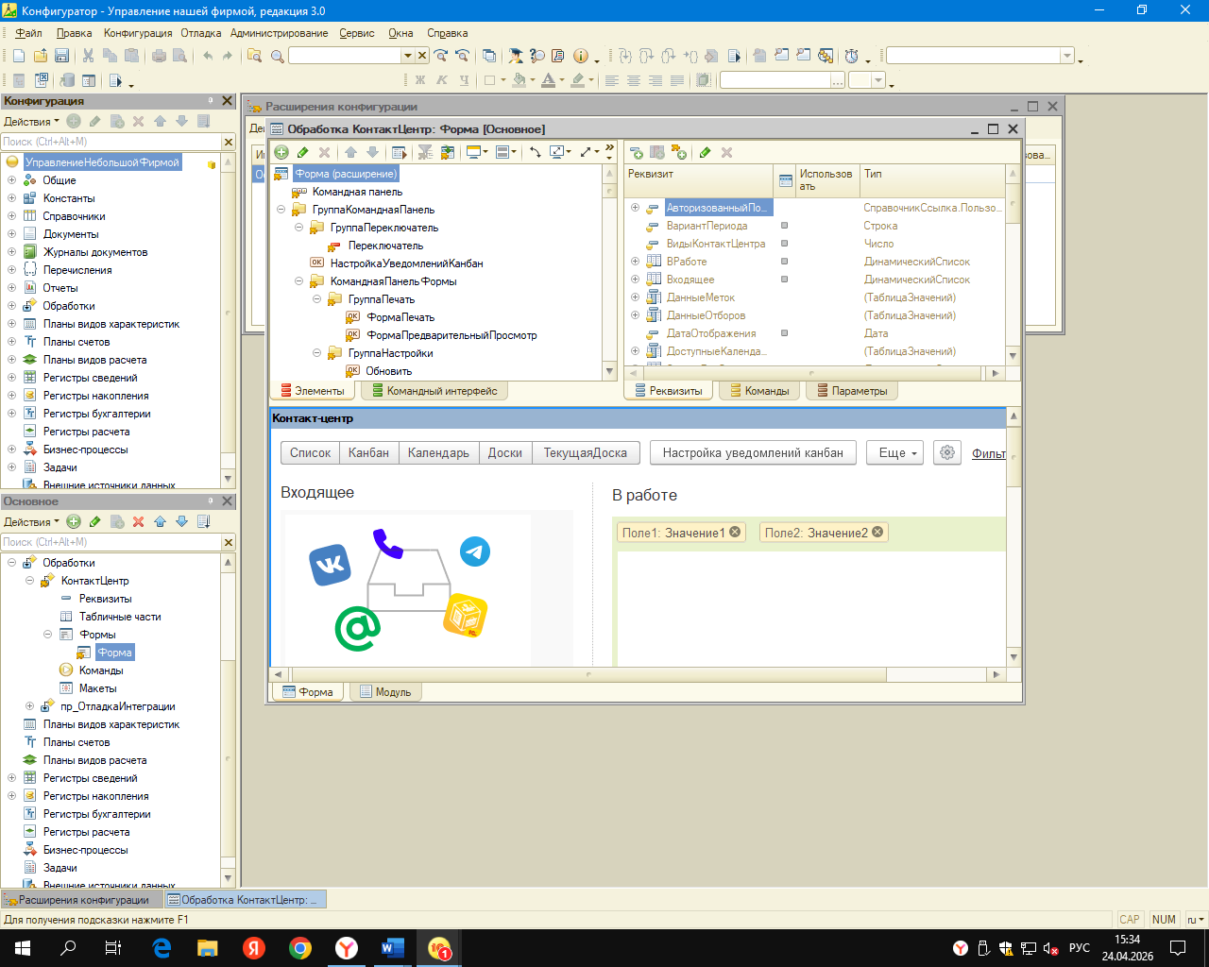

Рисунок 6 Загруженная конфигурация

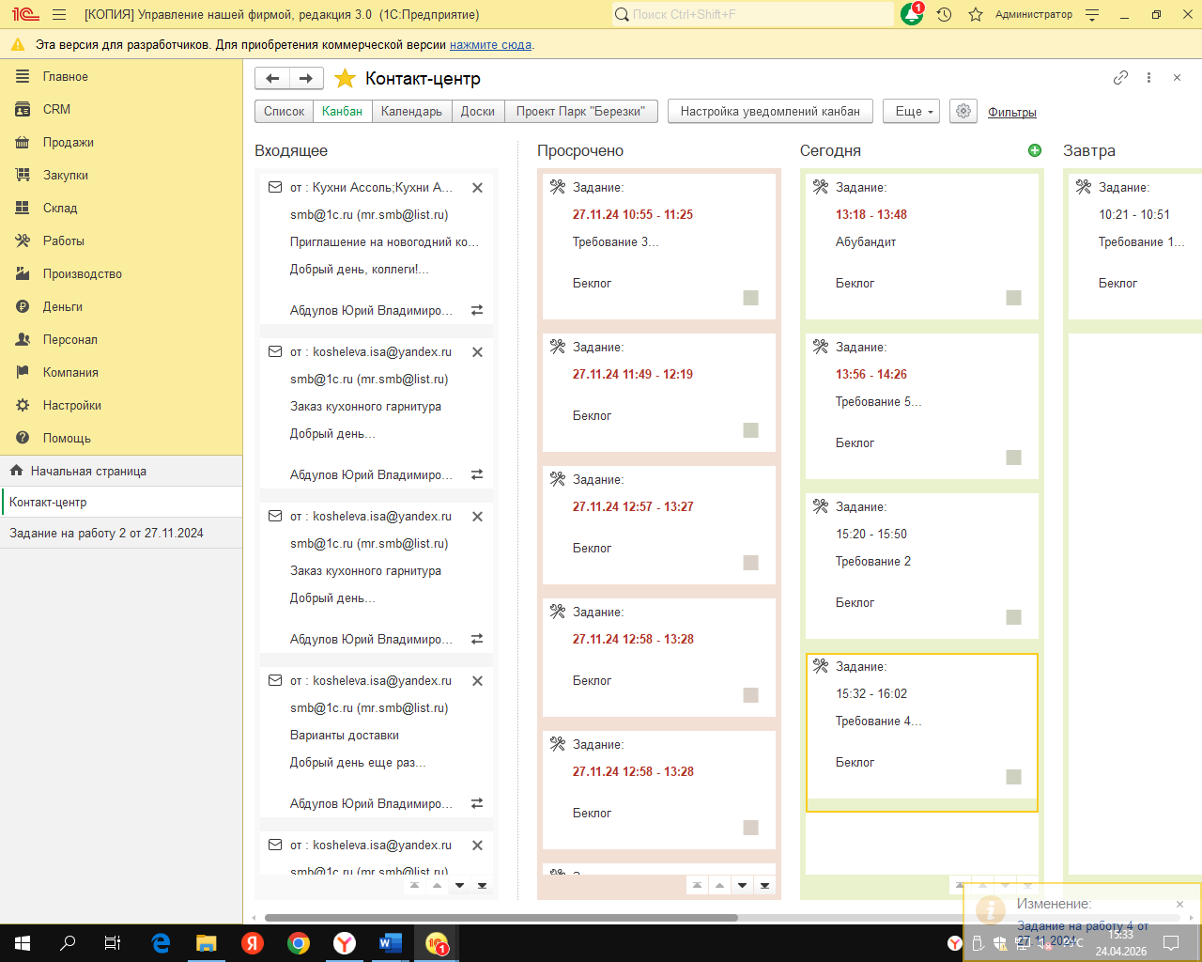

Рисунок 7 Работа уведомлений

- Тестирование программного модуля
Были написаны юнит-тесты для программного модуля
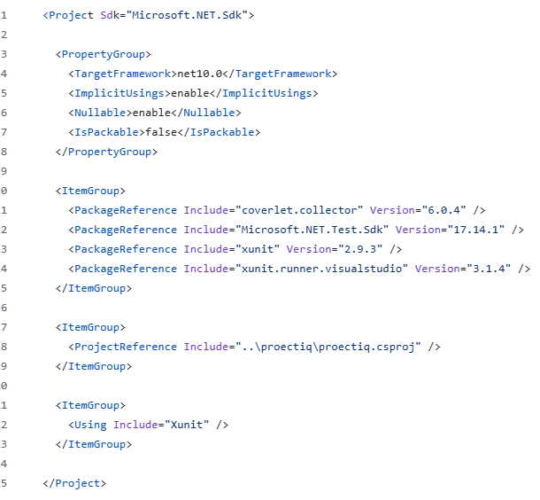

Рисунок 8 Готовые юнит - тесты

- Развертывание готовых программных решений
Был развернут программный модуль
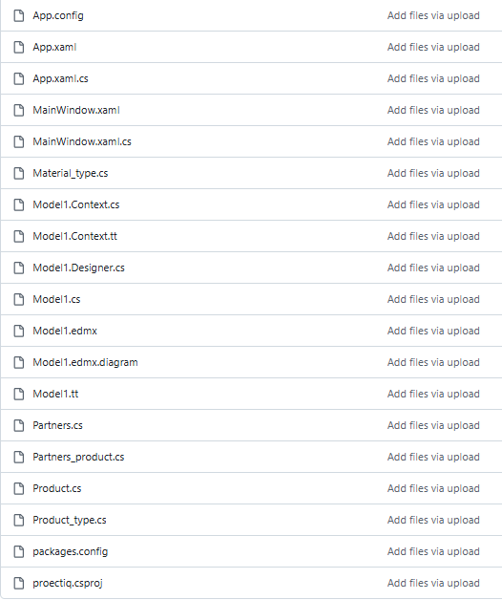

- Создание конфигурации сайта
Был создан дизайн сайта колледжа

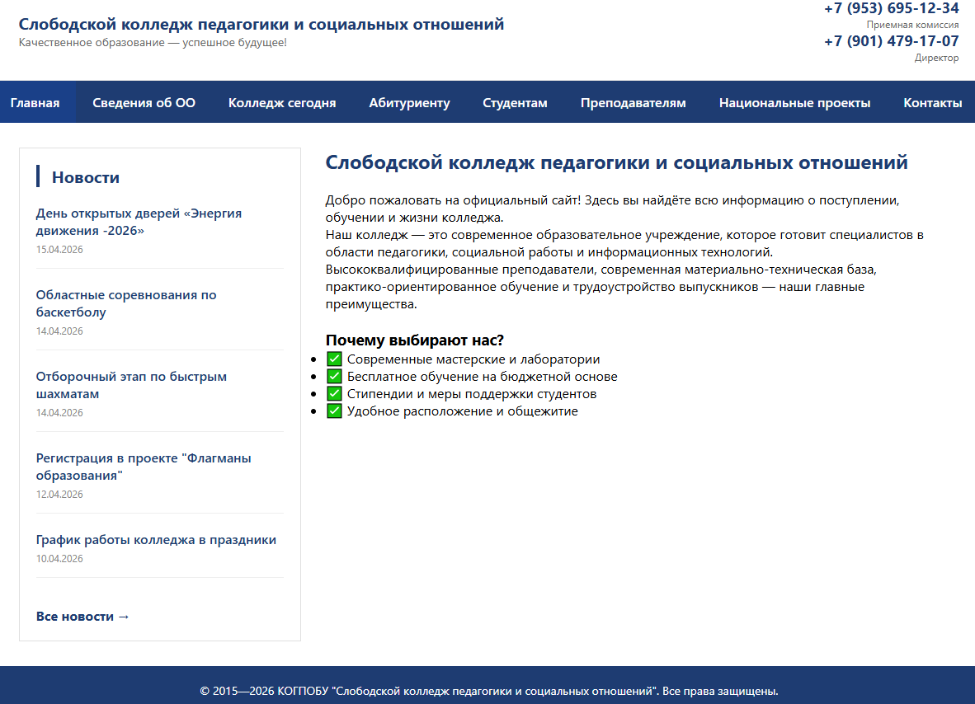

РУКОВОДСТВО ПО УСТАНОВКЕ
ВВЕДЕНИЕ
Настоящий документ предназначен для специалистов, выполняющих развёртывание программного продукта OpenMediaVault (OMV) — свободного решения для организации сетевого хранилища (NAS) на базе Debian Linux.
В руководстве приведены пошаговые инструкции по установке OMV в виртуальную среду Oracle VirtualBox, требования к ресурсам, настройка сетевого подключения, последовательность установки и базовая конфигурация системы для последующей эксплуатации.
СОДЕРЖАНИЕ
СОДЕРЖАНИЕ
- Общие положения
1.1. Назначение и условия применения
1.2. Требования к техническому обеспечению
- Подготовка к установке
2.1. Получение дистрибутива
2.2. Подготовка виртуальной среды
- Создание и настройка виртуальной машины
3.1. Параметры виртуальной машины
3.2. Настройка сети
- Установка OpenMediaVault
4.1. Запуск установки
4.2. Выбор параметров системы
4.3. Завершение установки
- Первичная настройка системы
5.1. Доступ к веб-интерфейсу управления
5.2. Подготовка дискового пространства для пользовательских данных
- Перечень возможных неисправностей и способы их устранения
Приложение А (справочное). Скриншоты процесса установки
Приложение Б (обязательное). Перечень сокращений

1. ОБЩИЕ ПОЛОЖЕНИЯ
1.1. Назначение и условия применения
OpenMediaVault (OMV) — специализированная операционная система на основе Debian Linux, предназначенная для быстрого развёртывания сетевого хранилища (NAS) с централизованным управлением через веб-интерфейс.
Руководство актуально для версий OMV 6.x и 7.x, устанавливаемых в виртуальную среду.
1.2. Требования к техническому обеспечению
В таблице 1 приведены минимальные и рекомендуемые параметры ресурсов, выделяемых виртуальной машине (ВМ).
Таблица 1 — Требования к ресурсам виртуальной машины
Параметр | Минимальное значение | Рекомендуемое значение
Оперативная память (RAM) | 1 ГБ | 2 ГБ
Количество процессорных ядер | 1 | 2
Свободное место на диске (системный диск) | 10 ГБ | 25 ГБ
Свободное место на диске (для данных) | — | 25 ГБ и более

2. ПОДГОТОВКА К УСТАНОВКЕ
2.1. Получение дистрибутива
OpenMediaVault распространяется в виде ISO-образа. Актуальная версия загружается с официального сайта: https://www.openmediavault.org/download.html.
2.2. Подготовка виртуальной среды
На хост-компьютере должна быть предварительно установлена программа виртуализации Oracle VirtualBox (любая актуальная версия).

3. СОЗДАНИЕ И НАСТРОЙКА ВИРТУАЛЬНОЙ МАШИНЫ
3.1. Параметры виртуальной машины
Для создания ВМ выполните следующие действия:
- В главном окне VirtualBox нажмите «Создать».
- Укажите параметры идентификации согласно таблице 2.
- Задайте объём ОЗУ и количество процессорных ядер в соответствии с таблицей 1.
- Создайте системный диск: тип файла оставьте по умолчанию, размер — в соответствии с требованиями из таблицы 1.
Таблица 2 — Параметры идентификации виртуальной машины
Параметр | Значение
Имя (произвольное) | OpenMediaVault
Тип ОС | Linux
Версия ОС | Debian (64-bit)
Загрузочный ISO-образ | OpenMediaVault.iso
3.2. Настройка сети
Для обеспечения доступа к веб-интерфейсу OMV с основной системы настройте сетевой адаптер ВМ в режиме «Сетевой мост» (Bridged Adapter).

Порядок настройки:
- Откройте «Настройки» созданной ВМ.
- Перейдите на вкладку «Сеть».
- В поле «Тип подключения» выберите «Сетевой мост».
- В поле «Имя» укажите реальный сетевой интерфейс хост-системы (Ethernet или Wi-Fi).
4. УСТАНОВКА OPENMEDIAVAULT
4.1. Запуск установки
После завершения настройки виртуальной машины следует:
- запустить виртуальную машину;
- в загрузочном меню выбрать пункт «Install».
4.2. Выбор параметров системы
Установка выполняется в текстовом режиме. Последовательно укажите:
- Язык системы, территорию и раскладку клавиатуры.
- Сетевое имя хоста (например, omv-server).
- Поле «Domain name» оставьте пустым.
- Пароль для суперпользователя (root) — введите его дважды.
- Часовой пояс.
Выбор диска:
- В разделе «Partition disks» выберите «Очистить весь диск».
- Из предложенного списка укажите ранее созданный виртуальный диск.
- Подтвердите изменения, выбрав «Да».
Подключение к зеркалу пакетов:
- В конце установки система предложит использовать сетевое зеркало для пакетов. Рекомендуется выбрать «Да».
4.3. Завершение установки
После появления сообщения «Installation complete» нажмите «Продолжить». Виртуальная машина автоматически перезагрузится.
⚠️ Важно. После перезагрузки отключите загрузочный ISO-образ:
— Остановите ВМ → откройте её настройки → раздел «Носители» → выберите образ OMV → удалите его.

5. ПЕРВИЧНАЯ НАСТРОЙКА СИСТЕМЫ
5.1. Запуск и доступ к веб-интерфейсу
- В консоли загруженной ВМ отобразится присвоенный ей IP-адрес (например, 192.168.1.100).
- На хост-системе запустите веб-браузер.
- В адресной строке введите полученный IP-адрес. Откроется форма входа.
Учётные данные для первого входа:
- Имя пользователя: admin
- Пароль: openmediavault
5.2. Подготовка дискового пространства для данных
Для использования отдельного диска данных необходимо выполнить следующие действия:

5.2.1. Добавление виртуального диска данных
- Выключите виртуальную машину.
- В настройках ВМ перейдите в раздел «Носители».
- Выделите «Контроллер: SATA» и нажмите кнопку «Добавить новый носитель» → выберите «Создать новый виртуальный диск».
- Задайте параметры нового диска:
  - Имя файла: OMV_Storage (или произвольное)
  - Размер: в соответствии с таблицей 1
  - Формат хранения: «Динамический виртуальный диск»
  - Тип файла: оставьте по умолчанию (VDI или VMDK)
- Запустите ВМ снова.

5.2.2. Инициализация диска в OpenMediaVault
- Войдите в веб-интерфейс OMV.
- Перейдите в раздел «Память» (Storage) → подраздел «Диски» (Disks).
- Выберите добавленный диск данных и выполните его очистку (Wipe) — рекомендуется «Быстрая» (Quick).
- Перейдите в подраздел «Файловые системы» (File Systems) → нажмите «Создать» (Create).
- Укажите параметры:
  - Тип файловой системы: ext4
  - Устройство: созданный диск данных
- Подтвердите создание и нажмите «Применить» (Apply) в жёлтом информационном баннере.

6. ПЕРЕЧЕНЬ ВОЗМОЖНЫХ НЕИСПРАВНОСТЕЙ И СПОСОБЫ ИХ УСТРАНЕНИЯ
Перечень возможных неисправностей, которые могут возникнуть в процессе установки и первоначальной настройки, приведён в таблице 3.
Таблица 3 — Возможные неисправности и способы их устранения
Внешнее проявление | Вероятная причина | Способ устранения
ВМ не загружается с ISO-образа | Загрузочный образ не подключён в настройках носителей | Проверить раздел «Носители» в настройках ВМ; при необходимости добавить ISO-образ
Веб-интерфейс OMV недоступен после установки | Неверно настроен сетевой адаптер ВМ | В консоли ВМ выполнить ip a для проверки IP-адреса. Переключить тип подключения на «Сетевой мост» (см. п. 3.2)
Новый диск не отображается в веб-интерфейсе | Диск не был инициализирован в системе | Выполнить инициализацию в соответствии с разделом 5.2.2

ПРИЛОЖЕНИЕ А
(обязательное)
Перечень сокращений и условных обозначений
Таблица 4 — Перечень сокращений и условных обозначений
Сокращение | Расшифровка
ВМ | Виртуальная машина
OMV | OpenMediaVault (программный продукт)
NAS | Network Attached Storage (сетевое хранилище)
RAM | Random Access Memory (оперативное запоминающее устройство)
IP | Internet Protocol (межсетевой протокол)

ЗАКЛЮЧЕНИЕ

В ходе учебной практики по ПМ04 «Сопровождение и обслуживание программного обеспечения компьютерных систем» были выполнены следующие виды работ:

- Установка и настройка операционных систем Ubuntu 22.04 LTS и РЕДОС.
- Установка прикладного программного обеспечения (архиватор, офисный пакет, мультимедиа, антивирус, браузер) на указанные ОС.
- Доработка конфигурации «1С» для реализации канбан-доски.
- Написание юнит-тестов для программного модуля.
- Развертывание готового программного модуля.
- Создание современного дизайна сайта колледжа.
- Разработка руководства по установке OpenMediaVault (OMV) на виртуальную машину.

Все поставленные задачи выполнены в полном объеме. Полученные навыки установки, настройки и тестирования программного обеспечения, а также опыт создания технической документации являются основой для дальнейшей профессиональной деятельности в области сопровождения информационных систем.

ПРИЛОЖЕНИЯ

- Ссылка на git repository (QR-code)
https://github.com/Hefamr01/Practice_1/tree/main/Практика

Рисунок 9 QR – код ссылается на Git хаб

- Сравнительная характеристика ОС

1. Общее описание и назначение
Операционная система | Тип / Основание | Основное назначение
РЕД ОС | Российская сертифицированная ОС семейства Linux | Построение защищённых ИТ-инфраструктур в госсекторе, компаниях с критической информацией, промышленности. Выступает как российский аналог Windows и Linux-серверов.
Windows Server | Проприетарная серверная ОС от Microsoft | Универсальная серверная платформа для бизнес-сред, глубоко интегрированная с экосистемой Microsoft и службой каталогов Active Directory.
Ubuntu Server | Свободный серверный дистрибутив Linux (основан на Debian) | "Золотой стандарт" для серверных развёртываний в облаках, на веб-серверах, в базах данных и контейнерах.
OpenMediaVault (OMV) | Специализированное решение на базе Debian Linux | Создание сетевых хранилищ (NAS) для дома или небольшого офиса с упором на простоту управления через веб-интерфейс.
2. Безопасность и сертификация
Это ключевое различие, особенно для российского рынка.
- РЕД ОС: Основное конкурентное преимущество. Включена в реестр отечественного ПО и имеет сертификат ФСТЭК России (№4060 от 12.01.2019, продлён до 2029 г.), подтверждающий соответствие 4-му уровню доверия и требованиям 152-ФЗ. Сертифицированы также входящие в её состав платформа Kubernetes, интерпретаторы Python и веб-серверы Nginx/Apache.
- Windows Server: Имеет встроенные механизмы безопасности, такие как SMB over QUIC, обязательное подписывание SMB-пакетов по умолчанию для входящих и исходящих соединений (начиная с 2025 версии). Однако, по сравнению с Linux, традиционно считается более уязвимой и чаще подвергается атакам.
- Ubuntu Server: Получает высокие оценки за безопасность. Для LTS-релизов (например, 24.04) предоставляется 5 лет стандартных обновлений безопасности, а с подпиской Ubuntu Pro — до 12 лет.
- OpenMediaVault (OMV): Безопасность на уровне базового Debian с дополнительными инструментами: автоматическая установка обновлений безопасности (unattended-upgrades) и уведомления о новых версиях ПО. Не рекомендуется для прямого подключения к интернету.
3. Производительность и требования к ресурсам
Операционная система | Минимальные системные требования | Особенности производительности
РЕД ОС | Процессор: 2 ядра, 1.6 ГГц, ОЗУ: 2 ГБ, диск: от 10 ГБ. | Нет специализированных данных. Базовая производительность типична для Linux.
Windows Server | Процессор: 1.4 ГГц (64-bit), ОЗУ: 512 МБ (для Server Core) - 2 ГБ (с GUI), диск: 32 ГБ+. | Хорошая, но обычно требует больше ресурсов. Установка Hyper-V может снижать общую производительность хоста.
Ubuntu Server | Процессор: 300 МГц, ОЗУ: 128-256 МБ, диск: 1 ГБ. | Очень высокая. Эффективно использует ресурсы, особенно на минимальных конфигурациях. Выигрывает у Windows в скорости при равном 'железе'.
OpenMediaVault (OMV) | Архитектуры: x86-64, ARM64. RAM: 8 ГБ (рекомендуется для базовых операций). | Основная нагрузка — дисковая подсистема. Высокая пропускная способность при сетевом обмене.
4. Файловые протоколы и сетевые возможности
- РЕД ОС: Поддерживает SMB (через Samba) и NFS. Предлагает средства организации доменной инфраструктуры.
- Windows Server: Нативный SMB с поддержкой современных версий, NFS (устанавливается как роль), FTP и др. Тесно интегрирован с Active Directory.
- Ubuntu Server: Поддерживает SMB (Samba), NFS, FTP, SSH и может быть компонентом домена или контроллером домена.
- OpenMediaVault (OMV): Изначально оптимизирован для управления файловыми ресурсами. Поддерживает SMB/CIFS, NFS, FTP, rsync, AFP и предоставляет удобный веб-интерфейс для настройки программных RAID (0,1,5,6,10).
5. Лицензирование и стоимость
- РЕД ОС: Платная. Стоимость лицензии зависит от конфигурации (Рабочая станция, Сервер) и уровня поддержки. Доступна OEM-лицензия. В большинстве случаев за поддержку также взимается плата.
- Windows Server: Платная. Значительные затраты на лицензирование. Аренда VPS на Windows обычно стоит на $10-20 в месяц дороже из-за лицензионных отчислений.
- Ubuntu Server: Бесплатна. Плату взимают только за коммерческую поддержку Canonical. Это значительно снижает стоимость владения.
- OpenMediaVault (OMV): Бесплатна. Абсолютно свободное решение с открытым исходным кодом.
6. Удобство администрирования и поддержка
- РЕД ОС: Имеет графический интерфейс и интуитивно понятные инструменты управления. Ориентирована на российских администраторов. Коммерческая поддержка от вендора (РЕД СОФТ).
- Windows Server: Высокое. Мощный графический интерфейс, консоль PowerShell, огромная база знаний и первоклассная коммерческая поддержка от Microsoft. Интеграция с Azure.
- Ubuntu Server: Средняя сложность; по умолчанию управляется через командную строку, но доступен веб-инструмент Cockpit. Огромное мировое сообщество. Платная поддержка от Canonical.
- OpenMediaVault (OMV): Высочайшее для специализированных задач. Полностью управляется через удобный веб-интерфейс, что не требует глубоких знаний командной строки Linux. Активное сообщество. Поддержка Docker.
7. Совместимость с оборудованием и ПО
- РЕД ОС: Высокая совместимость с российским ПО ("1С", банковские и медицинские системы) и оборудованием (процессоры "Байкал", ноутбуки, серверы HPE). Драйверы для новых видеокарт NVIDIA и AMD могут требовать доработки.
- Windows Server: Широкая поддержка корпоративного ПО и практически любого серверного оборудования. "Золотой стандарт" совместимости.
- Ubuntu Server: Отличная поддержка современного оборудования (включая ARM-архитектуры) и огромного количества серверного ПО, благодаря системе пакетов deb/apt. Поддерживает OpenStack, Kubernetes, KVM, LXD/Docker.
- OpenMediaVault (OMV): Работает на широком спектре x86-64 и ARM64-совместимых устройств, включая Raspberry Pi и другие одноплатные компьютеры.
8. Сравнительная итоговая таблица ключевых свойств
Характеристика | РЕД ОС | Windows Server | Ubuntu Server | OpenMediaVault (OMV)
Лицензия | Платная | Платная | Бесплатная | Бесплатная
Сертификация ФСТЭК | Есть (4 уровень доверия) | Нет (требует доработки) | Нет (требует доработки) | Нет
Реестр ПО РФ | Включена | Нет | Нет | Нет
Требования к ОЗУ | Низкие (от 2 ГБ) | Средние/Высокие | Низкие (от 128 МБ) | Средние (рекомендуется 8 ГБ)
Производительность | Высокая (как у Linux) | Средняя/Высокая | Высочайшая | Высокая (как у Linux)
Удобство управления | Среднее (с GUI) | Высокое (GUI + PS) | Низкое/Среднее (CLI) | Высокое (веб-GUI)
Основное применение | Защищённые системы госорганов и предприятий | Корпоративная ИТ-инфраструктура | Облака, веб-серверы, контейнеризация | Сетевые хранилища (NAS) для дома и SMB
9. Выводы и рекомендации по выбору
- Если критичны безопасность и соответствие требованиям ФСТЭК и российского законодательства (152-ФЗ), безальтернативным выбором из представленных будет РЕД ОС. Это единственная сертифицированная ОС в данном сравнении, обеспечивающая надлежащий уровень защиты информации для государственных и корпоративных систем.
- Если ваша инфраструктура завязана на Microsoft, например, используется Active Directory, Exchange, SharePoint или специфическое .NET-приложение, безальтернативным выбором будет Windows Server.
- Если ваша цель — развернуть веб-сервер, облачную среду, базу данных или контейнеры, лучшим выбором станет Ubuntu Server благодаря его производительности, гибкости, бесплатности и колоссальной поддержке сообщества.
- Если ваша задача — организовать домашнее или небольшое офисное NAS-хранилище для бэкапов, медиафайлов и общего доступа к данным, идеальным и экономичным решением станет OpenMediaVault. Он прост в настройке через веб-интерфейс и работает даже на маломощном оборудовании.

- Блок-схема работы ПМ

